

Projekt zespołowy

Temat:

Strona internetowa Wydziału Matematyczno-Przyrodniczego

Autorzy:

Bielawska Barbara  
Brzostek Aleksandra  
Jakimiec Agata

Spis treści

1. Harmonogram pracy nad stroną internetową 3

2. Cel projektu 4

2.1 Mapa strony 4

2.2 Szacowane koszty utrzymania strony 4

# Harmonogram pracy nad stroną internetową

|  |  |
| --- | --- |
| Przewidywany czas pracy: +/- 2 miesiące. | |
| Tydzień pierwszy | Określenie celu projektu, oszacowanie kosztów utrzymania strony. |
| Tydzień drugi | Zaprojektowanie strony a programie Adobe XD |
| Tydzień trzeci-czwarty | Zakodowanie strony |
| Tydzień piąty | Konfiguracja serwera |
| Tydzień szósty | Wygenerowanie umowy o przekazaniu praw autorskich |
| Tydzień siódmy-ósmy | Dokonanie poprawek i przeprowadzenie testów |

# Cel projektu

## Mapa strony

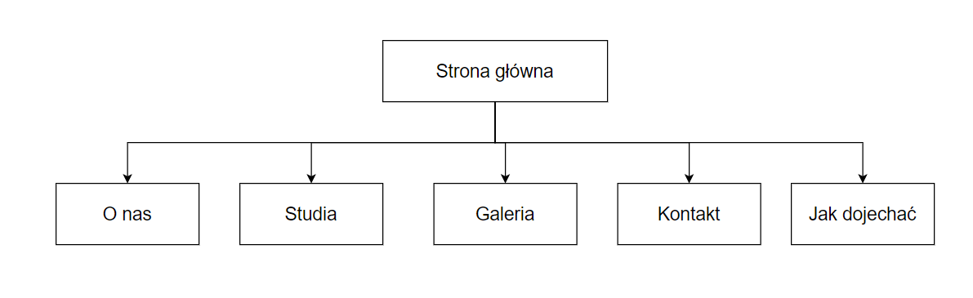

## Szacowane koszty utrzymania strony

|  |  |  |  |  |
| --- | --- | --- | --- | --- |
|  | Domena | Hosting | Certyfikat SSL | Suma (3 lata) |
| Hekko / cyber_folks | 12 zł za pierwszy rok, 85zł kolejne | 122 zł za pierwszy rok, 245 zł za kolejne | 36 zł za pierwszy rok, 85 zł za kolejne | 1000 zł |
| home | promocja: 310 zł, cena regularna: 420 zł | 2 lata: [1168 zł, promocja: 553 zł] + 1 rok: [615 zł, promocja: 52 zł] | 12 zł za pierwszy rok, 148 zł za kolejne | 1123 zł (na promocji) |
| nazwa | 200 zł za 3 lata w promocji | 300 zł za dwa lata, 200 zł za kolejny rok | 60 zł za pierwszy rok, 120 zł za kolejne lata | 1000 zł |

Rekomendowanym przez nas rozwiązaniem będzie wybranie Cyber_folks (Hekko).